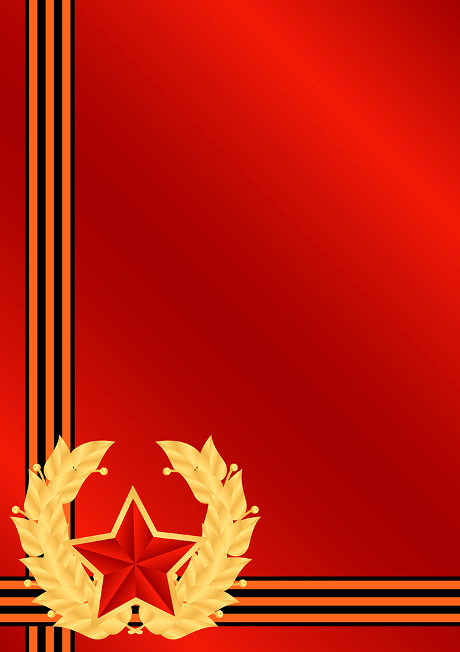
РЕНОВ
Николай Константинович

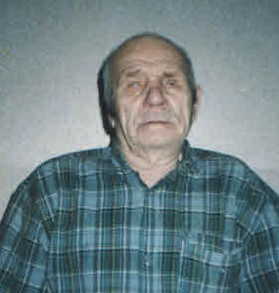
Родился в 1923 году в деревне Негоново Лысковского района.
В марте 1942 года был призван на фронт и направлен на Дальний Восток в танковое училище, после окончания которого в 3-тью мотобригаду заряжающим на танк КВ (Клим Ворошилов). Воевать Николай Константинович начал из-под Клина – с. Михеево.
1 января 1945 года в бою под Любавой власовцы сильно потрепали их полк – место было топкое, танки не могли маневрировать и вязли. Полк расформировали – танков не хватало, танкистов стали брать в пехоту. Николая Константиновича отправили в резерв фронта и зачислили в 350-ый самоходный полк.
В составе этого полка в апреле 1945 года принял участие в героическом штурме и взятии города Кенигсберга, за что был награждён медалью.
Когда в августе 1945-го началась война с Японией. Николай Константинович вместе со своим полком ждал приказ об отправке на Дальний Восток, но у него открылась рана, и он снова попал в госпиталь, а спустя 3 месяца был комиссован.
В ноябре 1945 года гвардии сержант Николай Константинович Ренов с медалью «За взятие Кенигсберга», «За Победу над Германией» и орденом Отечественной войны 2 степени на груди вернулся домой.

